- 环境准备（Yarn 集群）
Driver，Executor
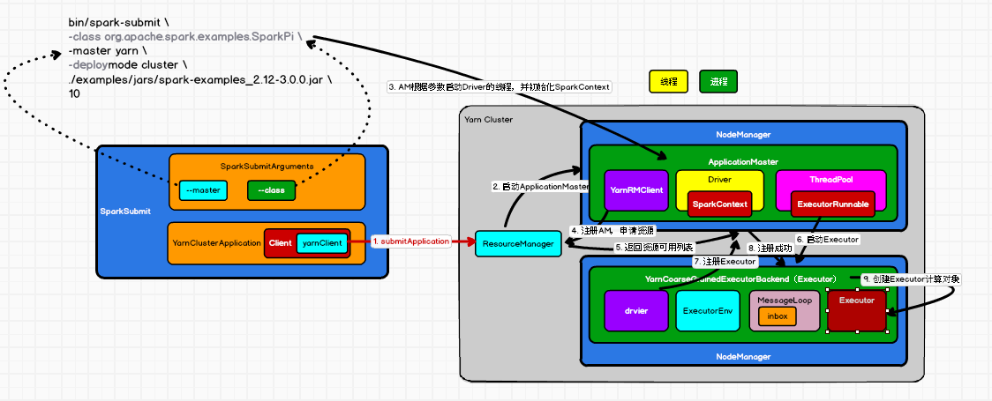
- 组件通信（Socket）
Driver => Executor
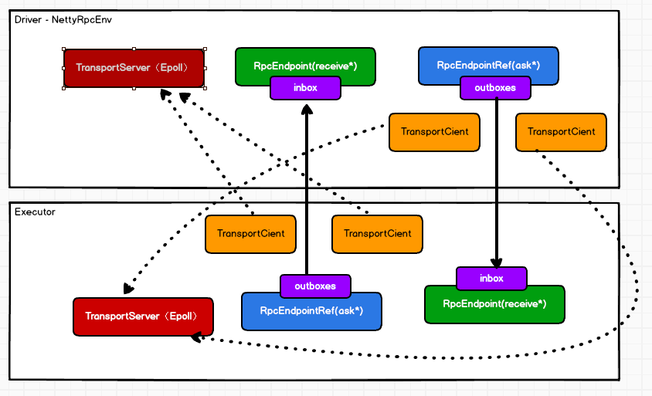
- 应用程序的执行
  - RDD 依赖
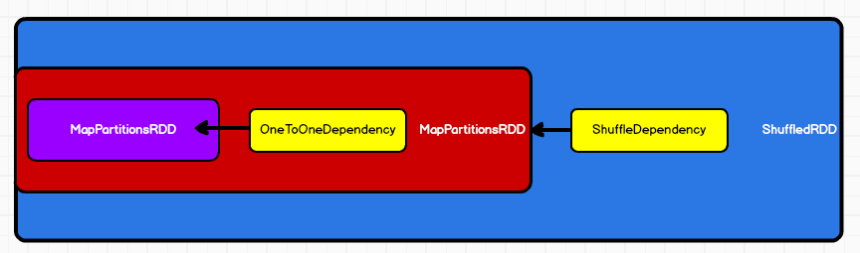

  - 阶段的划分
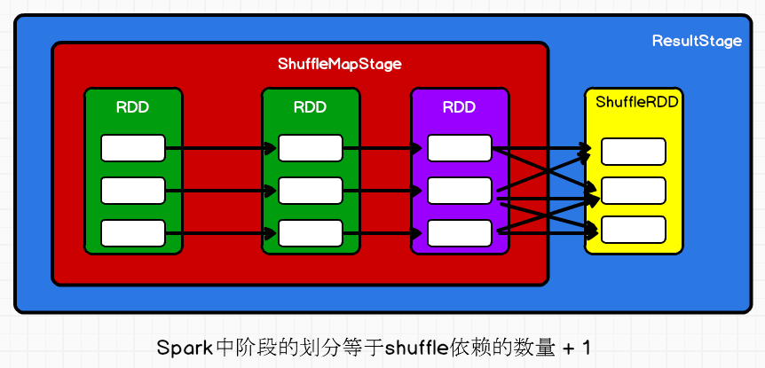
  - 任务的切分
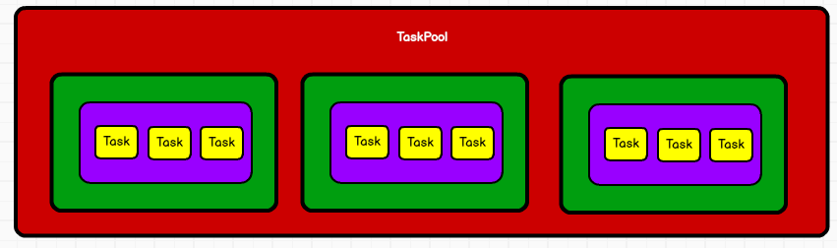
  - 任务的调度
  - 任务的执行
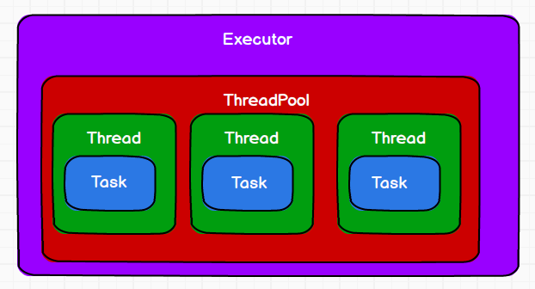
- Shuffle
  - Shuffle 的原理和执行过程
    - shuffleWriterProcessor（写处理器）
    - ShuffleManager: Hash(早期) & Sort（当前）

处理器 | 写对象 | 判断条件
SerializedShuffleHandle | UnsafeShuffleWriter | - 序列化规则支持重定位操作（java 序列化不支持，KRYO 支持）  - 不能使用预聚合  - 如果下游的分区数量小于或等于  16777216
BypassMergeSortShuffleHandle | BypassMergeSortShuffleWriter | - 不能使用预聚合  - 如果下游的分区数量小于等于 200  （可配）
BaseShuffleHandle | SortShuffleWriter | 其他情况

  - Shuffle 写磁盘
  - Shuffle 读取磁盘
- 内存的管理
  - 内存的分类
  - 内存的配置

